众播互动云交互软件使用手册

一、产品介绍
众播互动云交互软件，旨在打破物理空间限制，通过云端系统实现异地实时协同交互，在游戏直播、直播带货、异地办公、在线教育、政企服务、医疗会诊甚至异地恋情感呵护方面，为不同客户创造多种价值场景。
可适用如下场景（包括但不限于）：
1. 云游戏直播互动场景--主播、观众，身份随时切换
随着5G商用的层层落地，云游戏技术也在不断更新迭代。在这一背景下，瞬玩科技“免下载、免安装、即点即玩、低延迟、高画质、快速适配”的云游戏服务产品应运而生，玩家只需轻轻一点，即可畅玩热门大作。
对于游戏直播而言，众播互动作为2020年全新云交互产品，更是将打破“主播玩、观众看”的单一玩法，彻底颠覆传统直播模式。在过去，一名专业的游戏主播需要有价格高昂的专业设备来保证游戏体验，但是在云游戏场景中则完全不需要担心：游戏内容处理在云端进行，对终端设备几乎没有要求，即便是市面上最普通的机型也可以实现游戏流畅运行。
另一方面，对于观众来说，云游戏也将会带来全新的直播互动体验。当他们看到游戏主播在玩一款时下热门的游戏时，观众不仅仅是观看者，他们还可以向主播申请控制权，主播一旦授权，观众便可以随时加入到游戏中，和主播一起战斗。
这种全民交互的直播间互动体验，也将打通游戏直播与游戏之间的直接通道，将直播流量更高效地引向游戏产品。

- 云视频社交场景--打破物理限制，实现情绪同步
云视频社交是众播互动的另一落地场景，将会进一步改善用户的网络社交体验，在异地恋情感呵护、家人朋友感情联络上创造价值。
比如异地恋情侣想一起看一部电影，不但需要同时按下播放键，观看途中还可能因为网络或其它原因出现不同步的情况，双方难以产生体验同步、情绪同步。一旦有了众播互动的解决方案，通过云端系统打造异地实时、同步、无延迟的协同交互，双方的视频通话和操作都能够即刻同步，真正打破物理空间限制，让异地社交产生情感共鸣。

3. 远程医疗会诊场景--即刻交互，精确高效
随着异地办公需求的迅猛增加，云服务可以在这一领域的覆盖面、适应性和便捷程度上产生更大动能。
以远程医疗会诊为例，全国各地甚至世界各地的医生、专家都可以基于同一个屏幕实现多人异地实时会诊，不但可以同步展示医疗信息，更能够对医学影像文件进行实时标注等操作。除此之外，在远程手术场景下，瞬玩科技云服务解决方案还可以提供高清度、低迟延的视频直播，解决技术难题，帮助医疗活动精确高效推进。

- 产品使用演示
1. 主播操控游戏，观众进行观看，并可随时刷礼物、发弹幕
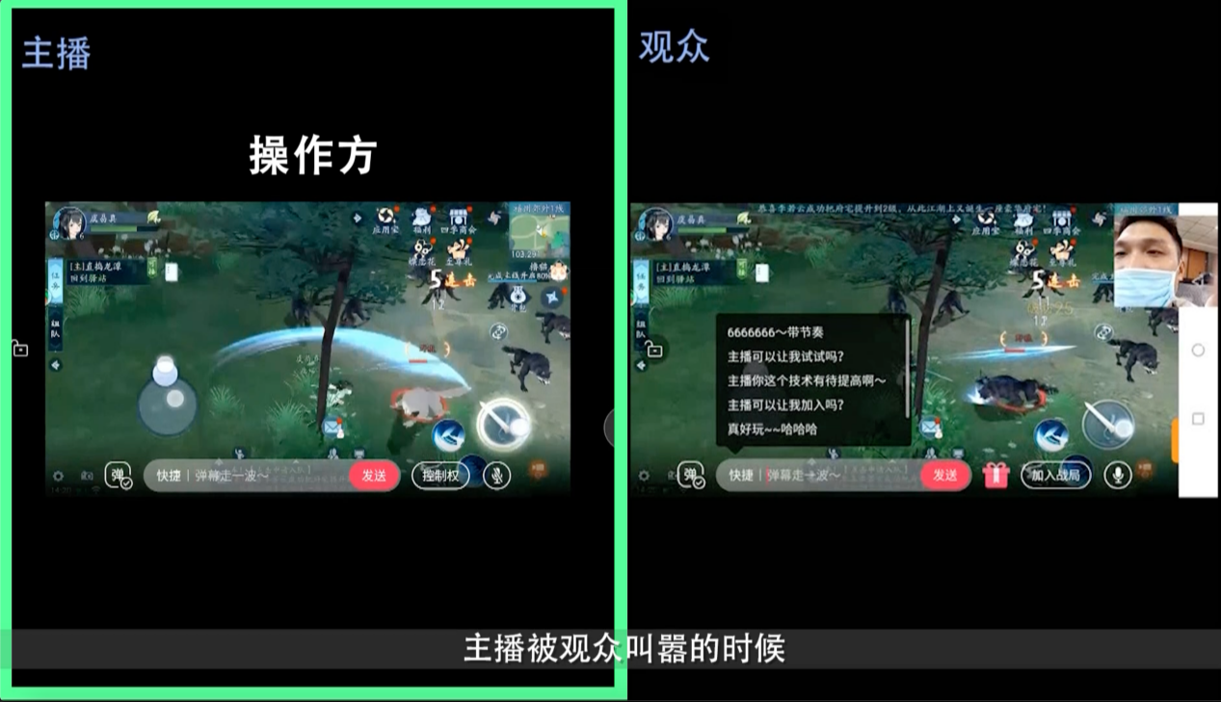

2. 观众可随时申请控制权，加入战局，或接替主播操作游戏
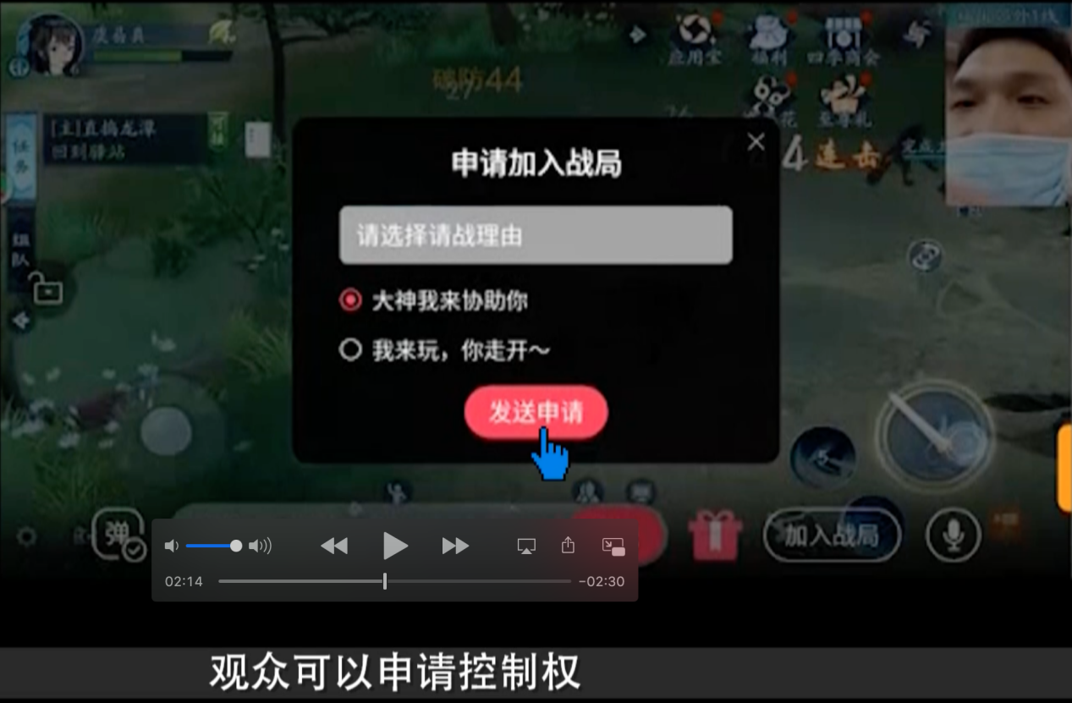

- 主播可选择是否授予观众控制权
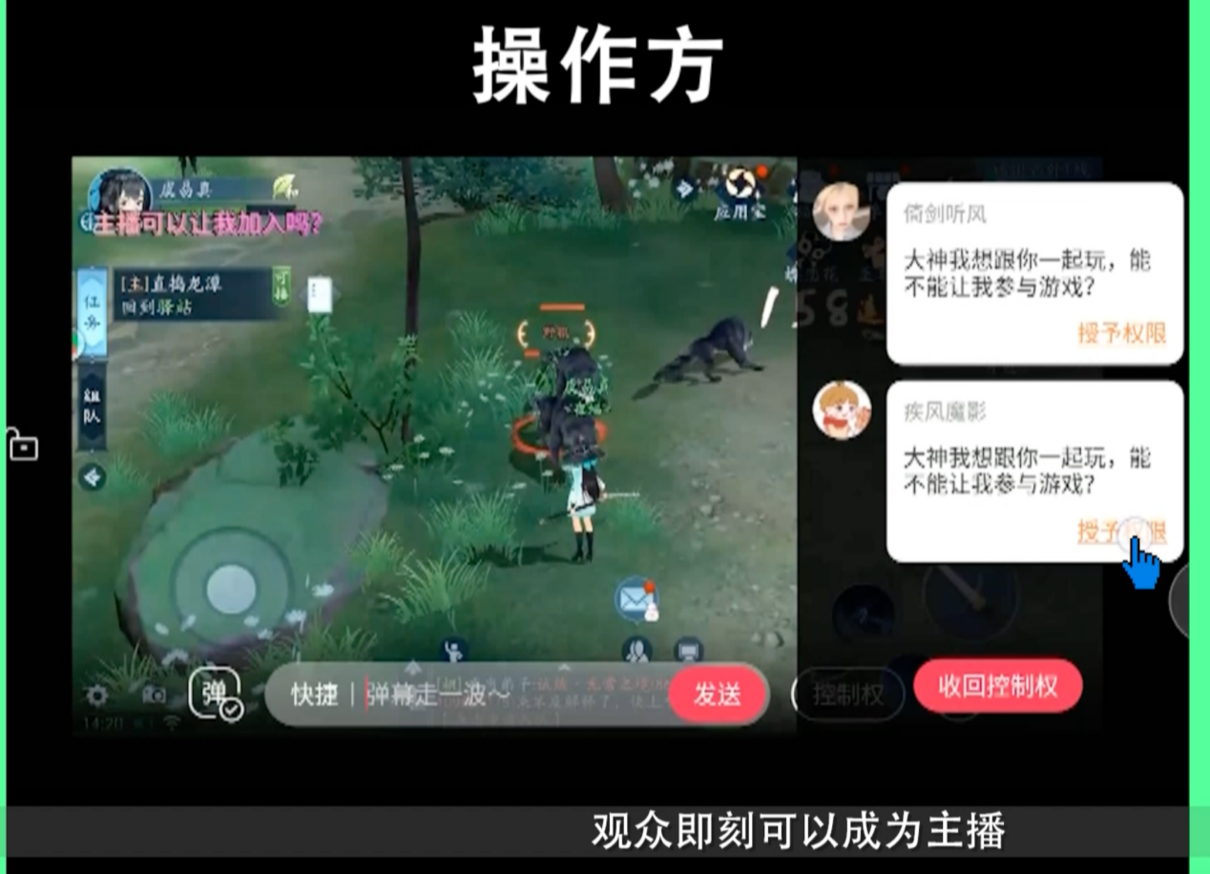

- 主播授予控制权后，观众即可操作游戏，期间主播可随时收回控制权

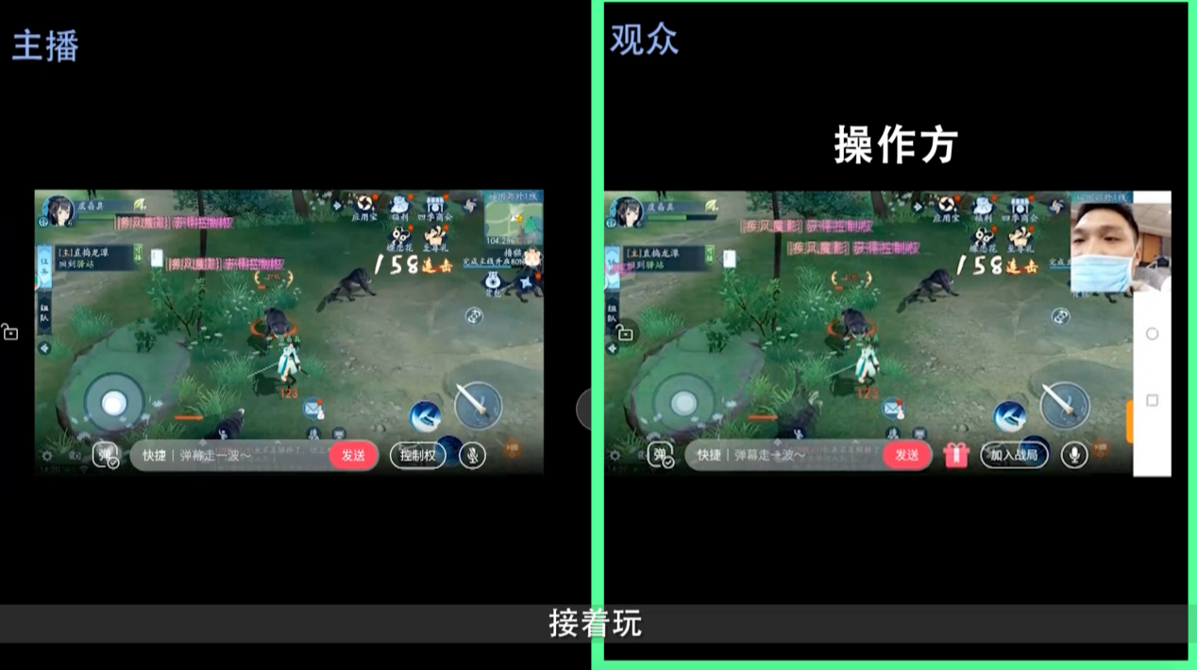

- 产品使用方法
众播互动在覆盖面、适应性和便捷程度上，适用于众多场景，能够完美满足不同客户的价值需求。产品交付内容为SDK、API接口文档以及相关技术文档等，可为客户定制场景化需求。需要双方进行技术调试，请联系售前工作人员。

联系方式：
姓名：李梦迪
电话：1513187516
邮箱：limengdi@ishunwan.com

